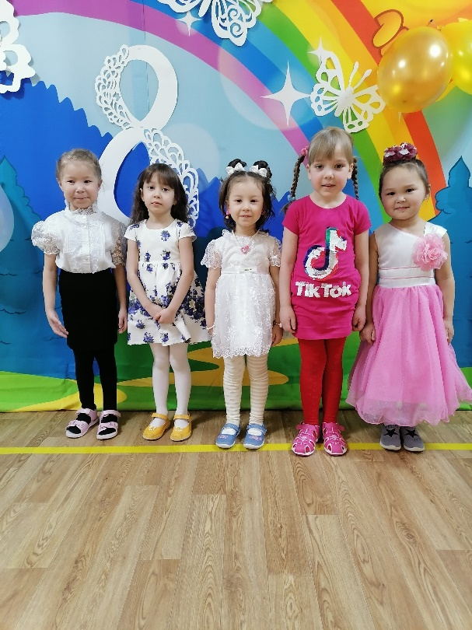

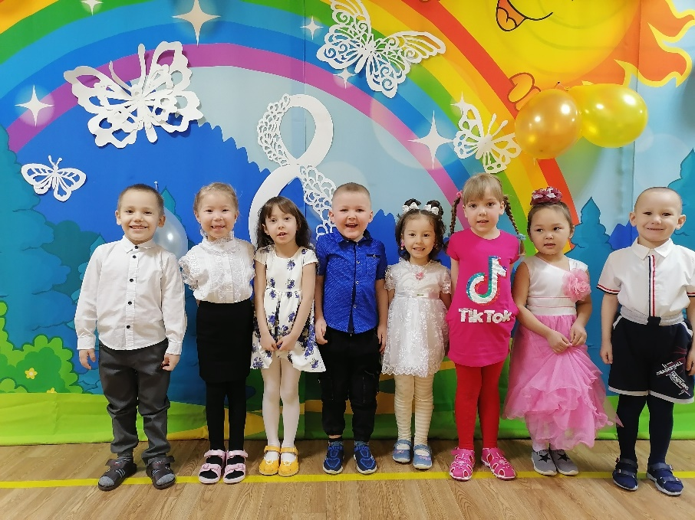

Сценарий совместного утренника на 8 марта.

(Средняя, старшая, подготовительная группы)
Ведущий: Дорогие, девочки, мамы, бабушки! Поздравляем вас с наступлением весны, с первым весенним праздником – Международным женским днем 8 марта! Желаем вам солнечного хорошего праздничного настроения!

Дети выходят рассказывать стихи (средняя группа):
Маме утром я спою
Песенку такую,
Чтобы сразу поняла,
Как ее люблю я.
Чтобы сразу догадалась,
Что сегодня праздник,
Чтобы мило улыбалась.
С днем 8 Марта! (Егор)

8 Марта я красивый
Букет мамуле подарю.
«Ты будь, пожалуйста, счастливой!» —
От всего сердца говорю.
Все для тебя цветы на свете,
И солнце светит для тебя.
Ты лучше всех на всей планете,
Родная мамочка моя! (Андрей)
Я мамулечку родную
Поудобней усажу,
И стишок из поздравлений
С выраженьем расскажу,
И спою я очень ладно,
И станцую для нее,
Я люблю свою мамулю,
Мама — солнышко мое! (Анна)

Ангела краше мамуля моя,
Её поздравляю всем сердцем любя,
Я с гордостью в сердце маме скажу,
Как сильно мамулю свою я люблю! (Стасик)
Весна пришла внезапно
И радость принесла,
И день 8 Марта
Всем отмечать пора. (Саша)
Мы женщин поздравляем!
Живите без забот,
Пусть счастье в дом стучится,
И пусть всегда везет! (Артем)
Как прекрасно быть девчонкой,
С модным платьем и юбчонкой,
С модной шляпкой и бантами,
И прекрасными глазами!
Всех девчат сегодня мы
Поздравляем с днем весны!
Быть послушными желаем,
С Восьмым марта поздравляем! (Кристина Л.)
Солнышко лучистое
Греет нас с утра,
С праздником всех девочек!
Ведь пришла весна. (Варвара)
В день 8 Марта, в яркий день весны
Бабушку и маму поздравляем мы!
Чтобы их порадовать, я стихи учил,
Потому что праздник женский наступил! (Данил С)

Королеву красоты,
Мамочку родную
С 8 Марта, с днем весны
Поздравлять спешу я.
Пожелаю доброты,
Радости в сердечке,
Чтоб сбывались все мечты,
И жила ты вечно! (Кристина Я)

Кто 8 чудо света?
Кто важнее всех на свете?
Кто улыбкой согревает?
Кто заботу свою дарит?
Это мамочка моя,
Очень я люблю тебя,
С 8 Марта поздравляю,
Дней счастливых пожелаю! (Виктория)
Дети поют песню « До чего у бабушки вкусные оладушки».
(Дети садятся на стульчики)
Ведущий: А сейчас мы поиграем, подзадорим наших девчонок.
Пусть от их улыбок ярких станет радостнее нам!
Игра «Музыкальные цветочки»
Ведущий: Отлично! Дети просто молодцы! Наш праздник продолжается!
Дети выходят читать стихи (старшая, подготовительная группы).

Восьмое марта - праздник мам
тук, тук - стучится в гости к нам,
он только в тот приходит дом,
где помогают маме.
Мы пол, для мамы подметем.
На стол накроем сами.
Мы сварим для нее обед,
Мы ей споем, станцуем.
И к празднику ее портрет, мелками нарисуем! (Юля)
Наступает мамин праздник,
наступает мамин день,
Знаю, любит мама очень
Розы, маки и сирень
Только в марте нет сирени,
Роз и маков не достать..
Но ведь можно на листочке,
Все цветы нарисовать. (Денис)
Сколько звезд на небе!
Всех не сосчитать.
Эти звезды маме.
Подарю опять.
И однажды утром,
Глядя на меня,
Мама улыбнется:
"Звездочка моя!" (Лера)
Однажды я сказал друзьям:
На свете много добрых мам,
Но не найти, ручаюсь я,
Такую маму, как моя!
Она купила для меня.
На колесиках коня,
Саблю, краски и альбом...
Только разве дело в том?
Я и так ее люблю,
Маму, мамочку мою! (Артём Л.)
Мамин день! Мамин день!
Платье лучшее надень!
Утром встань пораньше,
В доме прибери,
Что-нибудь хорошее
Маме подари. (Соня)
Кто открыл мне этот мир,
Не жалея своих сил?
И всегда оберегала?
Лучшая на свете Мама.
Кто на свете всех милее,
И теплом своим согреет,
Любит больше, чем себя?
Это Мамочка моя.( Митрофан)
Солнышко лучистое
Греет нас с утра
С праздником всех девочек!
Ведь пришла весна
И поют нам песенку
Птичек хоровод
Радуемся вместе мы
Всем теперь тепло! (Артём Ч.)

А какой подарок маме
Мы подарим в Женский день?
Есть для этого немало
Фантастических идей.
Ведь сюрприз готовить маме -
Это очень интересно…
Мы замесим тесто в ванне,
Или выстираем кресло.
Ну, а я в подарок маме
Разрисую шкаф цветами,
Хорошо б и потолок…
Жаль, я ростом невысок. (Артём В.)
Маму я свою люблю,
Ей подарок подарю.
Я подарок сделал сам.
Из бумаги с красками.
Маме я его отдам,
Обнимая ласково.( Никита)
В День восьмого марта
Мамочке любимой.
Подарю я солнца
Лучик златогривый!
Пусть коснется лучик,
Маминой головки,
Поцелует в щечку
Нежно и неловко!
Через тучки прямо
Лучик мой игривый
Обогреет маму
Золотистой гривой,
Глазки защекочет,
Весело играясь,
И проснется мама,
Солнцу улыбаясь (Дарина)
Маме утром я спою
Песенку такую,
Чтобы сразу поняла,
Как ее люблю я.
Чтобы сразу догадалась,
Что сегодня праздник,
Чтобы мило улыбалась.
С днем 8 Марта! (Злата)
Я мамулечку родную
Поудобней усажу,
И стишок из поздравлений
С выраженьем расскажу,
И спою я очень ладно,
И станцую для нее,
Я люблю свою мамулю,
Мама — солнышко мое! (Катя)

Весна пришла внезапно
И радость принесла,
И день 8 Марта
Всем отмечать пора.
Мы женщин поздравляем!
Живите без забот,
Пусть счастье в дом стучится,
И пусть всегда везет! (Саша)
Дети поют песню «Мамина улыбка».
Ведущий: Молодцы, ребята! Замечательно спели! А теперь проверим, хороши ли из вас помощники для мамы.
Игра «Развесим белье»
Ведущий: Наш веселый праздник подошел к концу. От всей души поздравляем всех женщин и девочек с 8 марта! Желаем никогда не грустить и быть любимыми! На прощание, для всех мам и бабушек песня «Кап-кап-кап!»!

